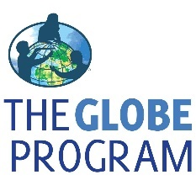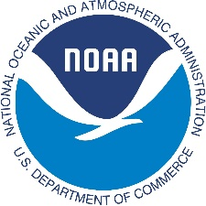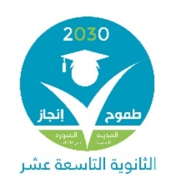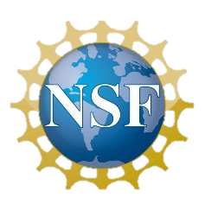
هذه الصورة بواسطة كاتب غير معروف مرخصة بالاسم CC BY-SA

دور برنامج GLOBE في تعزيز الوعي البيئي
The role of the GLOBE program in promoting environmental awareness

إعداد الطالبة:
Preparation By:
غصون بنت يوسف كردي
Ghusoon Youssef Kurdi
إشراف:
Supervised:
ابتسام نحاس
Ebtisam Nahhas
لعام
1445هـ_ 2024م

المقدمة
في ظل التحديات المتزايدة التي تواجهها البيئة والتغيرات المناخية، أصبح تعزيز الوعي البيئي والعمل على مواجهة هذه التحديات أمرًا حاسمًا. يعتبر برنامج GLOBE واحدًا من البرامج العالمية التي تهدف إلى تحسين الوعي البيئي وتعزيز فهمنا للتغيرات المناخية وتأثيرها على النظام البيئي. يركز البرنامج على تشجيع المشاركة المدنية والتعلم العملي في مجالات العلوم البيئية والمساهمة في جمع البيانات العلمية.
مشكلة: تواجه البيئة العالمية تحديات هائلة تتضمن تدهور النظم البيئية، وتلوث المياه والهواء، وفقدان التنوع البيولوجي، وتغير المناخ. يؤدي هذا التدهور إلى آثار سلبية على البيئة والإنسان، مثل ارتفاع درجات الحرارة وارتفاع مستوى سطح البحر، وانخفاض جودة المياه والهواء، وتقلص المساحات الخضراء.
فرضية: تفترض هذه الدراسة أن برنامج GLOBE يلعب دورًا فعالًا في تعزيز الوعي البيئي ومواجهة التحديات البيئية والتغيرات المناخية في النظام البيئي. من خلال توفير فرص التعلم العملي والمشاركة المدنية، يمكن للبرنامج أن يساهم في بناء قدرات الأفراد والمجتمعات على فهم ومواجهة التحديات البيئية المحيطة بهم. يعتمد هذا الافتراض على الفرضية أن زيادة الوعي البيئي والمشاركة الفعالة قد تؤدي إلى تحسين الحفاظ على البيئة وتعزيز استدامتها.
The Introduction
In the face of increasing environmental challenges and climate change, promoting environmental awareness, and working to address these challenges has become crucial. The GLOBE program is one of the global initiatives. aimed at improving environmental awareness and enhancing our understanding of climate change and its impact. on the ecosystem. The program focuses on encouraging civic participation, hands-on learning in the field of environmental sciences, and contributing to scientific data collection.
Problem: The global environment is facing immense challenges, including ecosystem degradation, water and air pollution, biodiversity loss, and climate change. This degradation has negative effects on both the environment. and humans, such as rising temperatures, sea-level rise, deteriorating water and air quality, and shrinking green spaces.
Hypothesis: This study assumes that the GLOBE program plays an effective role in promoting environmental awareness and addressing environmental challenges and climate change in the ecosystem. By providing. opportunities for hands-on learning and civic engagement, the program can contribute to building the capacity of individuals and communities to understand and confront the environmental challenges around them. This assumption is based on the hypothesis that increased environmental awareness and active participation may lead to improved environmental conservation and sustainability.

إطار نظري
يمكن تشكيل إطار نظري لدور برنامج GLOBE في تعزيز الوعي البيئي ومواجهة التحديات البيئية والتغيرات المناخية في النظام البيئي من خلال الاعتماد على مفاهيم ونظريات في مجال البيئة والتعليم البيئي. قد تشمل الأفكار والنظريات المرتبطة بهذا الموضوع ما يلي:
- نظرية التعلم البيئي: تشير إلى أن التعلم يحدث بشكل أفضل عندما يتم دمج العملية التعليمية مع البيئة المحيطة. برنامج GLOBE يتيح للمشاركين فرصًا للتعلم العملي في البيئة الطبيعية والمشاركة في أنشطة ميدانية مباشرة، مما يعزز التفاعل مع البيئة ويعزز فهمهم للتحديات البيئية.
- نظرية العمل المجتمعي: تشير إلى أن المشاركة المجتمعية والعمل الجماعي يمكن أن يؤديا إلى تحقيق التغيير الإيجابي في المجتمع. برنامج GLOBE يشجع على المشاركة النشطة للمجتمعات المحلية والمدارس في جمع البيانات البيئية والتوعية حول التحديات البيئية، مما يسهم في بناء التعاون وتعزيز الوعي البيئي في المجتمع.
- نظرية التأثير الاجتماعي: تشير إلى أن الأفراد يتأثرون بتصرفات وآراء الآخرين ويتبعون سلوكًا يعكس القيم والمعتقدات الاجتماعية المشتركة. برنامج GLOBE يعزز التواصل والتفاعل بين المشاركين ويشجع على مشاركة الخبرات والمعرفة، مما يمكنهم من مشاركة القيم البيئية وتعزيزها في المجتمع.
- نظرية التنمية المستدامة: تشير إلى ضرورة تحقيق التوازن بين الاحتياجات البشرية وحماية البيئة والحفاظ على الموارد الطبيعية للأجيال القادمة. برنامج GLOBE يسعى إلى تعزيز الوعي حول أهمية الاستدامة ويشجع على اتخاذ إجراءات عملية للحفاظ على البيئة والتصدي للتحديات البيئية والتغيرات المناخية.
هذه المفاهيم النظرية يمكن أن تقدم إطارًا لفهم دور برنامج GLOBE في تعزيز الوعي البيئي ومواجهة التحديات البيئية والتغيرات المناخية في النظام البيئي. يوفر البرنامج فرصًا للمشاركين للانخراط في أنشطة ميدانية وجمع البيانات البيئية وتحليلها، مما يساعد في فهم أفضل للتحديات البيئية المحلية والعالمية وتأثيراتها على النظام البيئي والمجتمعات. بالإضافة إلى ذلك، يساعد برنامج GLOBE على تعزيز الوعي البيئي من خلال التركيز على التعليم والتثقيف البيئي. يقدم البرنامج المواد التعليمية والأدوات والموارد التي تساعد المعلمين والطلاب على فهم التحديات البيئية والتغيرات المناخية وكيفية التعامل معها. يتم تشجيع المشاركين على تبادل المعرفة والخبرات والنتائج المستندة إلى البيانات المحلية والعالمية، مما يعزز الوعي البيئي والتفكير النقدي فيما يتعلق بالقضايا البيئية. علاوة على ذلك، يسهم برنامج GLOBE في تعزيز المشاركة المجتمعية والشراكات بين المدارس، والجماعات المحلية، والمؤسسات العلمية، والبيئية. من خلال هذه الشراكات، يتم تعزيز التعاون وتبادل المعرفة والخبرة في مجال البيئة والتغيرات المناخية، مما يعزز المبادرات المشتركة لمواجهة التحديات البيئية وتحقيق التغيير الإيجابي.

Theoretical Framework
A theoretical framework can be formed for the role of the GLOBE program in enhancing environmental awareness and addressing environmental challenges and climate change in the ecosystem by relying on concepts and theories in the field of environment and environmental education. The ideas and theories associated with this topic may include the following:
1. Environmental learning theory: It suggests that learning occurs best when the educational process is integrated with the surrounding environment. The GLOBE program provides participants with opportunities for hands-on learning in the natural environment and engages them in direct field activities, which enhances their interaction with the environment and improves their understanding of environmental challenges.
2. Community action theory: It suggests that community participation and collective action can lead to positive change in society. The GLOBE program encourages active participation of local communities and schools in collecting environmental data and raising awareness about environmental challenges, contributing to building cooperation and enhancing environmental awareness within the community.
3. Social influence theory: It suggests that individuals are influenced by the actions and opinions of others and tend to follow behaviors that reflect shared social values and beliefs. The GLOBE program promotes communication and interaction among participants and encourages the sharing of experiences and knowledge, enabling them to share and enhance environmental values in society.
4. Sustainable development theory: It emphasizes the importance of achieving a balance between human needs, environmental protection, and the preservation of natural resources for future generations. The GLOBE program aims to enhance awareness of the importance of sustainability and encourages practical actions to conserve the environment and address environmental challenges and climate change.
These theoretical concepts can provide a framework for understanding the role of the GLOBE program in enhancing environmental awareness and addressing environmental challenges and climate change in the ecosystem. The program provides opportunities for participants to engage in field activities, collect and analyze environmental data, which helps in better understanding local and global environmental challenges and their impacts on the ecosystem and communities. Additionally, the GLOBE program helps to enhance environmental awareness by focusing on environmental education and literacy. It provides educational materials, tools, and resources that assist teachers and students in understanding environmental challenges and climate change and how to address them. Participants are encouraged to exchange knowledge, experiences, and data-based findings, enhancing environmental awareness and critical thinking regarding environmental issues. Furthermore, the GLOBE program contributes to promoting community participation and partnerships between schools, local communities, and scientific and environmental institutions. Through these partnerships, cooperation, knowledge exchange, and expertise in the field of environment and climate change are strengthened, promoting joint initiatives to address environmental challenges and achieve positive change.

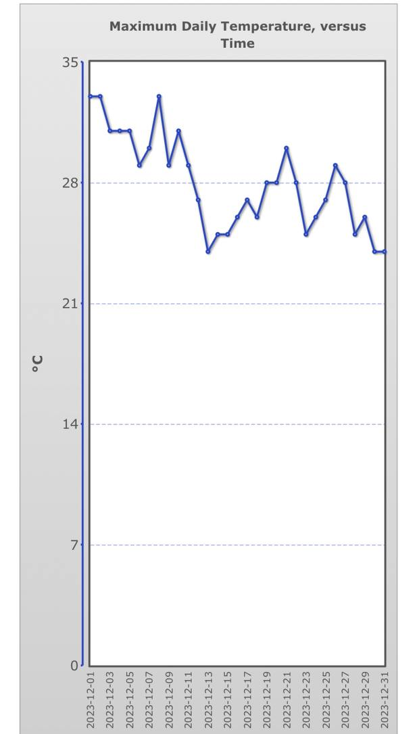

يعد تقرير درجة الحرارة الجوية لشهر ديسمبر مصدرًا قيمًا للمعلومات.
عند الاطلاع على التقرير، يمكن للشخص أولاً يتم قياس البيانات في الساعة 9 في توقيت جرينتش
وتمت قياس درجات الحرارة بالترمومتر ويُعتبر مقياس الترمومتر وسيلة قياس شائعة وموثوقة لتسجيل درجات الحرارة.
ومن ثم أهم البيانات المتعلقة بأعلى وأدنى درجات الحرارة المُسجلة خلال الشهر. يمكن رؤية أن أعلى درجة حرارة تم تسجيلها كانت 33 درجة في يوم 31 ديسمبر، بينما كانت أدنى درجة حرارة 11 درجة في يوم 13 ديسمبر. بعد ذلك، يمكن للشخص الاستفادة من المتوسط الشهري28 الظروف الجوية القوية ف كانت هناك ظروف جوية مثل الرياح القوية وطقس الحار وأشعة الشمس الشديدة. مشاهدة وتحليل المعلومات المتاحة في تقرير درجة الحرارة لشهر ديسمبر تساعد الأفراد في فهم الأنماط المناخية والتغيرات التي تحدث على مدار الشهر. يتطلب ذلك مراعاة العوامل المختلفة والتحليل الشامل للبيانات المقدمة.
The December temperature report provides valuable information regarding the weather conditions during that month.
When reviewing the report, individuals can first note that the data was measured at 9 AM GMT. The thermometer is considered a common and reliable measurement tool for recording temperatures.
One of the important pieces of information in the report is the highest and lowest recorded temperatures throughout the month. It can be observed that the highest temperature recorded was 33 degrees on December 31st, while the lowest temperature was 11 degrees on December 13th.
After that, individuals can make use of the monthly average, which is 28 degrees in this case.
Regarding the weather conditions, there were strong weather phenomena such as strong winds, hot weather, and intense sunlight.
Observing and analyzing the available information in the December temperature report helps individuals understand the climate patterns and changes that occur throughout the month. This requires considering various factors and conducting a comprehensive analysis of the provided data.

الخاتمة
نتائج الدور الذي يلعبه برنامج GLOBE في تعزيز الوعي البيئي ومواجهة التحديات البيئية والتغيرات المناخية في النظام البيئي هي كما يلي:
- تعزيز الوعي البيئي: يساهم برنامج GLOBE في زيادة الوعي لدى الطلاب والمشاركين بشأن قضايا البيئة والتحديات المناخية. من خلال المشاركة في أنشطة قياس البيانات والملاحظة الميدانية، يتمكن الطلاب من فهم تأثيراتهم الشخصية على البيئة والتغيرات التي تحدث في النظام البيئي.
- جمع البيانات: يساعد برنامج GLOBE على جمع البيانات البيئية المهمة من جميع أنحاء العالم. هذه البيانات تساهم في فهم أفضل للتغيرات المناخية وتأثيراتها على البيئة، وتساعد في تحسين النماذج المناخية والتنبؤات المستقبلية.
- التعاون العالمي: يعمل برنامج GLOBE على تعزيز التعاون العالمي في مجال حماية البيئة ومواجهة التحديات البيئية.
يوفر البرنامج منصة للتواصل والتبادل بين المشاركين من مختلف البلدان، مما يسهم في تبادل المعرفة والخبرات وتطوير حلول مشتركة للتحديات البيئية.
بناءً على هذه النتائج، يمكن توجيه التوصيات التالية:
- تعزيز المشاركة: يجب تشجيع المزيد من الطلاب والأفراد على المشاركة في برنامج GLOBE. يمكن توسيع دائرة المشاركة من خلال تعزيز الوعي بالبرنامج وتوفير الموارد اللازمة للمشاركة.
- تعزيز التعاون الدولي: يجب تعزيز التعاون بين الدول في مجال حماية البيئة ومكافحة التغيرات المناخية. يمكن تبادل المعرفة والخبرات وتطوير حلول مشتركة للتحديات البيئية من خلال التعاون الدولي.
- توسيع نطاق البحث والتحليل: يجب توسيع نطاق البحث والتحليل على أساس البيانات التي تم جمعها من خلال برنامج GLOBE. يمكن أن يساهم البحث والتحليل في فهم أفضل للتغيرات المناخية وتأثيراتها وتطوير استراتيجيات فعالة لمواجهتها.
في الختام، يمكن القول إن برنامج GLOBE يلعب دورًا حيويًا في تعزيز الوعي البيئي ومواجهة التحديات البيئية والتغيرات المناخية في النظام البيئي. من خلال تشجيع المشاركة، جمع البيانات البيئية، تعزيز التعاون العالمي، وتوفير منصة للتواصل والتبادل، يمكن لبرنامج GLOBE أن يسهم في فهم أفضل للتحديات البيئية وتطوير حلول مشتركة.
من المهم أن ندرك أن مواجهة التحديات البيئية والتغيرات المناخية تتطلب جهودًا مستمرة وتعاونًا عالميًا. يجب أن نعمل معًا لحماية البيئة والحفاظ على النظام البيئي للأجيال الحالية والمستقبلية.
فيجب دعم برامج مثل GLOBE والمشاركة الفعالة فيها. يجب أن نستثمر في التعليم البيئي وتعزيز الوعي وتطوير القدرات لدينا للتصدي للتحديات البيئية وتحقيق التنمية المستدامة. مع التزامنا المشترك وعملنا الجماعي، يمكننا بناء مستقبل أفضل لكوكب الأرض وضمان استدامة البيئة للأجيال القادمة.

conclusion
The results of the role played by the GLOBE program in promoting environmental awareness and addressing environmental challenges and climate change in the ecosystem are as follows:
1. Promoting environmental awareness: The GLOBE program contributes to increasing awareness among students and participants about environmental issues and climate challenges. Through engaging in data measurement and field observation activities, students can understand their personal impact on the environment and the changes occurring in the ecosystem.
2. Data collection: The GLOBE program helps in collecting important environmental data from all around the world. This data contributes to a better understanding of climate changes and their effects on the environment and helps improve climate models and future predictions.
3. Global collaboration: The GLOBE program works towards enhancing global collaboration in environmental protection and addressing environmental challenges. The program provides a platform for communication and exchange among participants from different countries, facilitating knowledge and experience sharing, and developing shared solutions for environmental challenges.
Based on these results, the following recommendations can be made:
1. Enhance participation: Encouraging more students and individuals to participate in the GLOBE program is important. The scope of participation can be expanded by raising awareness about the program and providing necessary resources for participation.
2. Promote international collaboration: There is a need to strengthen collaboration between countries in the field of environmental protection and combating climate change. International collaboration can facilitate knowledge and experience sharing, and the development of shared solutions for environmental challenges.
3. Expand research and analysis: The scope of research and analysis based on the data collected through the GLOBE program should be expanded. Research and analysis can contribute to a better understanding of climate changes and their effects, and the development of effective strategies to address them.
In conclusion, the GLOBE program plays a vital role in promoting environmental awareness and addressing environmental challenges and climate change in the ecosystem. Through encouraging participation, collecting environmental data, promoting global collaboration, and providing a platform for communication and exchange, the GLOBE program can contribute to a better understanding of environmental challenges and the development of shared solutions. It is important to recognize that addressing environmental challenges and climate change requires continuous efforts and global cooperation. We need to work together to protect the environment and preserve the ecosystem for current and future generations. Therefore, environmental organizations, local communities, and individuals should support programs like GLOBE and actively participate in them. We should invest in environmental education, promote awareness, and develop our capacities to tackle environmental challenges and achieve sustainable development.
With our collective commitment and collective action, we can build a better future for planet Earth and ensure the sustainability of the environment for future generations.

المراجع/The Reviewer
Thongtang, Green Secrets Unveiled: Probing Carbon Storage and Assessing Footprint in Living Spaces, Shrewsbury International School Riverside Campus,14/02/2024.

Josip Ferenčina, Marta Kupres, Monitoring, and protection Marmont alley, OS Dubovac,10/01/20024.

مشرف البرنامج البيئي العالمي أحمد السعدون طلاب عبد المجيد غانم-ياس الألفي - باسل الجرشي - يحيى محرزي - فادي خالد-أناس، رحلة علمية إلى حديقة هورايميلا الوطنية وكهف هورايميلا/مدرسة اليمامة الثانوية في الرياض 01/24/2024.

Contents/ الفهرس

Address / العنوان | Page / الصفحة
Introduction/ المقدمة | 2 P, ص
الإطار النظري | ص3
Theoretical Framework | P4
Statistics/ الإحصاء | 5 P, ص
Notes/ الملاحظات | 6 P, ص
الخاتمة | ص7
Conclusion | P8
Reviewer/ المراجع | 9 P, ص

